武环发〔2023〕80号

重庆市武隆区生态环境局
重庆市武隆区公安局
关于城区道路机动车禁鸣喇叭的通告

为进一步减少交通噪声污染、改善城市环境，提升广大居民生活质量，根据《中华人民共和国环境噪声污染防治法》、《中华人民共和国道路交通安全法》的规定，现就城区道路机动车禁鸣喇叭通告如下：
一、禁鸣区域
三桥环岛—第二实验小学—建设东路—金海环岛—建设中路—建设西路—疾控中心—实验小学凤溪校区—长途河桥—南滨路—乌江二桥—芙蓉西路—芙蓉中路—宏福酒店—柏杨路—桂圆街—拘留所路口—G65包茂高速武隆收费站下道路口—柏杨路江北幼儿园—体育馆—火车站—乌江三桥—三桥环岛以内区域（以上区域含本地址），以上各点周边及以内区域均禁鸣喇叭。
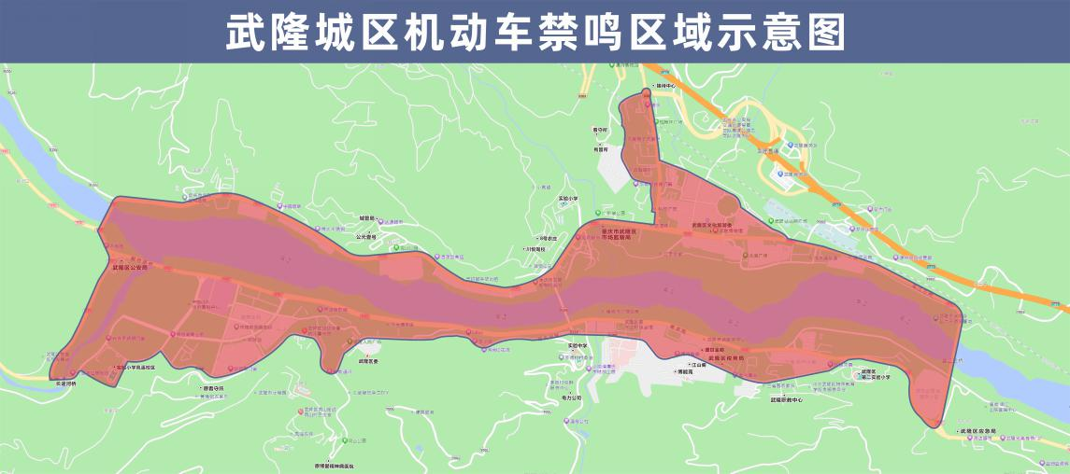
二、禁鸣时间
禁鸣区域内机动车24小时禁鸣喇叭。
三、禁鸣对象
在禁鸣区域内行驶的所有机动车（执行紧急任务时使用符合规定音频的喇叭和警报器的警车、消防车、救护车、工程抢险车等除外）。
四、处罚规定
对驾驶机动车在禁止鸣喇叭的区域或者路段鸣喇叭的行为，由公安机关交通管理部门依据《中华人民共和国道路交通安全法实施条例》第六十二条第八项、《中华人民共和国道路交通安全法》第九十条和《重庆市道路交通安全条例》第八十一条第一款第十一项的规定实施处罚。
五、本通告自发布之日起施行。

重庆市武隆区生态环境局 重庆市武隆区公安局
2023年11月20日

重庆市武隆区生态环境局办公室 2023年11月20日印发

